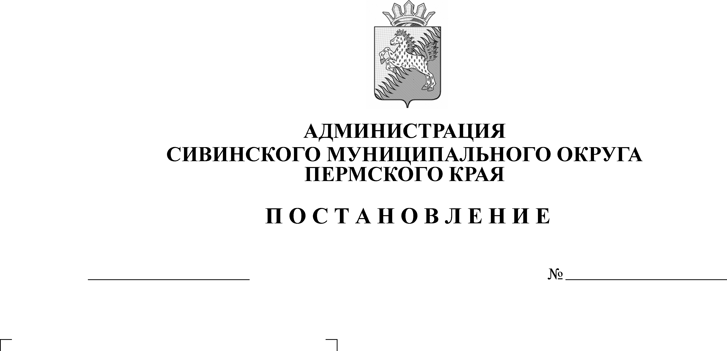
518
Об установлении периода выхода на лед и обеспечения безопасности людей на водных объектах Сивинского муниципального округа в зимний период 2022-2023 годов

24.10.2022

В соответствии с Федеральными законами от 21 декабря 1994 г. № 68-ФЗ «О защите населения и территорий от чрезвычайных ситуаций природного и техногенного характера», от 06 октября 2003 г. № 131- ФЗ «Об общих принципах организации местного самоуправления в Российской Федерации», во исполнение постановления Правительства Пермского края от 10 августа 2006 г. № 22-п «Об утверждении Правил охраны жизни людей на водных объектах Пермского края», а также в целях недопущения несчастных случаев на водных объектах на территории Сивинского муниципального округа в зимний период 2022-2023 годов.
ПОСТАНОВЛЯЮ:
- Установить традиционный период зимней ловли и выхода на лед с 19 ноября 2022 года, при условии установления устойчивой морозной погоды.
- Утвердить План мероприятий по обеспечению безопасности людей на водных объектах в зимний период 2022-2023 годов на территории Сивинского муниципального округа (далее - План) согласно приложению к настоящему постановлению.
- Отделу общественной безопасности администрации муниципального округа проводить разъяснительную работу среди населения о правилах безопасности людей на водных объектах, охране их жизни и здоровья.
- Директору МКУ «Центр обслуживания сельских территорий» в целях предотвращения несчастных случаев с людьми на воде установить запрещающие знаки в местах, опасных выхода на лед:
- верховой водосброс ГТС с. Сива (р. Сива);
- верховой водосброс ГТС п. Северный коммунар (р. Сива);
- верховой водосброс ГТС с. Буб.
- Начальнику управления образования администрации муниципального округа организовать проведение занятий в режиме онлайн и в социальных сетях по изучению мер безопасности детей и охраны их жизни на водных объектах.
- Признать утратившим силу постановление администрации Сивинского муниципального округа от 08.11.2021 № 527 «О запрете выхода и выезда на лед».
- Постановление вступает в силу после его официального опубликования.
- Контроль исполнения постановления оставляю за собой.

Глава муниципального округа –
глава администрации Сивинского
муниципального округа Пермского края Ю.А. Кабанов

УТВЕРЖДЕН
постановлением администрации
Сивинского муниципального округа
от 24.10.2022 № 518

ПЛАН
мероприятий по обеспечению безопасности людей на водных объектах в зимний период 2022-2023 годов на территории Сивинского муниципального округа.

№  п/п | Наименование мероприятий | Сроки исполнения | Исполнители
1. | Доведение до сведения населения о сроках зимнего лова и выхода на лед | до 12 ноября 2022г. | Заведующий отделом общественной безопасности администрации муниципального округа
2. | Разместить на сайте http://sivaperm.ru/ информационные листовки, памятки, рекомендации для населения о мерах безопасности на водоёмах в зимний период | Октябрь-декабрь | Заведующий отделом общественной безопасности администрации муниципального округа
3. | Выставление аншлагов с информацией о запрете выхода на лед в неустановленных местах, представляющих опасность | до 15ноября | Директор МКУ «Центр обслуживания сельских территорий»
4. | Оборудовать в муниципальных учреждениях образования, культуры и спорта уголки, пропагандирующие правила поведения и меры безопасности на водных объектах в зимний период | до 15 ноября | Руководители учреждений образования, культуры и спорта
5. | Проведение пропагандистской работы в детских учреждениях в целях ознакомления с правилами поведения и соблюдения мер безопасности на водных объектах в зимний период | Октябрь-декабрь | Руководители учреждений образования
6. | Организовать проведение совместных рейдов для обеспечения безопасности людей и поддержания правопорядка в местах массового выхода населения на лед. | Ноябрь-декабрь | Заведующий отделом общественной безопасности администрации муниципального округа;  отделение полиции (дислокация с. Сива) МО МВД России «Верещагинский»; заведующие отделов по работе с территориями
7. | Распространить среди населения памятки о мерах по обеспечению безопасности на водных объектах в зимний период | Октябрь-декабрь | Заведующий отделом общественной безопасности администрации муниципального округа;  заведующие отделов по работе с территориями

